L'Utilisation de Fireworks Version 8.0

avec SUN.eTeam Version 3.0
Version 1.0, en date du 20 novembre 2008

Auteur : David PIHAN - SUNNIKAN Consulting

Table des matières

1 Présentation de Fireworks et de SUN.eTeam 3
1.1 Les formats d'images 3
1.2 Les images dans SUN.eTeam 3
2 Démarrer avec Fireworks 3
2.1 La barre de menu standard 4
2.1.1 La palette sélection 4
2.2 Les palettes d'outils 4
2.2.1 La palette sélection 4
2.2.2 La palette bitmap 5
2.2.3 La palette vecteur 5
2.2.4 La palette web 5
2.2.5 La palette sélection 6
2.3 Créer un document dans Fireworks 6
2.4 Formes de base dans Fireworks 8
2.4.1 Tracer un trait 8
2.4.2 Tracer un rectangle 8
2.4.3 Écrire un texte 9
2.5 Quelques astuces avec les textes 9
2.5.1 Le lissage de la police 9
2.5.2 Mettre une ombre portée 9
3 Gestion des calques 10
3.1 Introduction 10
3.2 Créer un calque 10
3.3 Conseils pour l'utilisation des calques avec SUN.eTeam 11
4 Manipuler les objets 11
4.1 Dimensionner un objet 12
4.2 Effectuer une rotation à un objet 13
4.3 Grouper / Dégrouper les objets 13
5 Travail sur les images JPEG ou GIF 14
5.1 Première étape : remplacement du logo 14
5.2 Deuxième étape : remplacement du rose 16
5.3 Troisième étape : ajout du logo SUNNIKAN Consulting 16
6 Les liens hypertextes 17
7 L’exportation 17

Présentation de Fireworks et de SUN.eTeam
Le logiciel Macromedia Fireworks est un logiciel de dessin. Il permet l'édition d'images de tout format et notamment d'images au format PNG (format vectoriel), GIF et JPEG.
Le logiciel SUN.eTeam est un logiciel de gestion documentaire destiné à la conservation et la restitution de procédures qualité. SUN.eTeam propose une navigation originale entre les procédures et les annexes basée sur des mires graphiques. SUNNIKAN Consulting éditeur de SUN.eTeam recommande l'utilisation du logiciel Fireworks pour la réalisation de ces mires.

Les formats d'images
Le format de stockage natif de Fireworks est le PNG, ce format vectoriel permet de conserver les éléments du dessin indépendamment les uns des autres : deux formes superposées dans une image conserveront leur intégrité et leur indépendance, il sera possible d'inverser dans l'image la position de l'une par rapport à l'autre. Par opposition, dans une image de type JPEG ou GIF, deux formes superposées sont fondues entre elles et ne peuvent plus être réorganisées.

Le format PNG est donc un excellent format de travail, les images peuvent être retouchées facilement et déclinées.

Les images dans SUN.eTeam
Dans SUN.eTeam, il est recommandé de publier des mires au format GIF ou JPEG. En effet ces formats sont compatibles avec tous les navigateurs internet (utilisés pour la navigation dans SUN.eTeam). Par ailleurs l'exportation au format web sous Fireworks génère une image et une page HTML contenant les "Images Maps" (zones cliquables), les deux éléments sont indispensables au fonctionnement de SUN.eTeam.

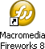
Démarrer avec Fireworks
Pour lancer Fireworks, cliquez sur l'icône disposée sur le bureau ou en passant par le menu Macromedia/Macromedia Fireworks 8.
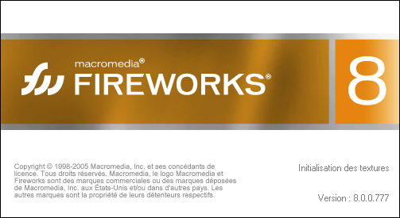

Mire d'accueil de Fireworks

La barre de menu standard

La palette sélection

Nouveau document
Ouvrir un document
Enregistrer
Importer
Exporter
Imprimer
Grouper (permet de regrouper plusieurs objet afin de simplifier leur déplacement, l'ensemble des objets se déplace)
Séparer
Joindre (Peu utilisé)
Séparer (Peu utilisé)
Mise en premier plan de l'objet sélectionné
Avancer l'objet sélectionné
Reculer l'objet sélectionné
Mise en arrière plan de l'objet sélectionné
Alignement des objets (à gauche, à droite, au centre, en haut…)
Pivoter l'objet sélectionné (dans le sens des aiguilles d'une montre ou dans le sens inverse)
Mise en miroir de l'objet sélectionné

Les palettes d'outils

La palette sélection

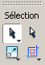 |  | Afficher le pointeur de sélection  Remarque : on utilise cette icône lorsqu'un outil est sélectionné et activé et que l'on souhaite passer en mode sélection d'objets (par exemple, pour déplacer un objet)
 |  | Afficher le pointeur de sous-sélection (la sous sélection permet de sélectionner un objet lorsque plusieurs objets sont groupés)
 |  | Retailler une image ou la tordre (incliner l'image ou effectuer une distorsion)
 |  | Outil de recadrage de l'image

La palette bitmap

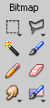 |  | Outil de sélection de zone d'image rectangulaire ou rond
 |  | Outil de sélection de zone d'image par détourage
 |  | Outil de sélection de type baguette magique
 |  | Pinceau, permet de dessiner à main levée
 |  | Stylo, permet de dessiner à main levée
 |  | Gomme
 |  | Gestion du flou, du maculage (étalement des couleurs, analogue à un coup de doigt sur un dessin à la craie)
 |  | Substitution de couleur ou réplication de zones de couleurs (peu utilisé)

La palette vecteur

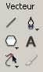 |  | Création de lignes
 |  | Dessin vectoriel à main levée (peu utilisé)
 |  | Création de formes (ronds, carrés, polygones, formes diverses…)
 |  | Création de textes
 |  | Non utilisé
 |  | Non utilisé

La palette web

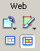 |  | Permet de générer des zones cliquables (utilisé pour la génération de liens hypertextes)
 |  | Non utilisé
 |  | Non utilisé
 |  | Non utilisé

La palette sélection

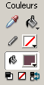 |  | Pipette, permet de sélectionner une couleur pour récupérer son code hexadécimal
 |  | Remplissage de zones délimitées ou de couleur homogène
 |  | Couleur du trait
 |  | Couleur de remplissage

Créer un document dans Fireworks
Pour créer un objet dans Fireworks cliquez sur l'icône ou cliquez sur Fichier/Nouveau dans le menu.
La fenêtre suivante s'ouvre :
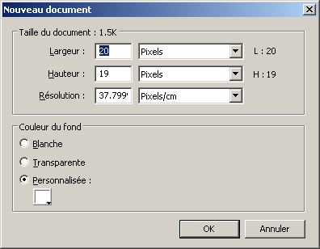

On peut spécifier la taille du document et la couleur de fond.

Par la suite, on pourra modifier la dimension du document en sélectionnant dans le menu : Modification/Document/Taille du document. La fenêtre suivante s'ouvre alors permettant de redimensionner l'image.
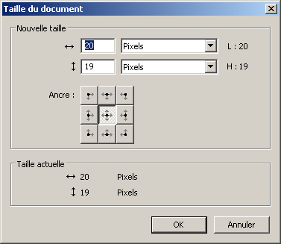

De même il est possible de modifier la couleur du fond via Modification/Document/Couleur du fond.
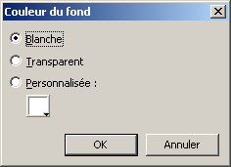

Remarque : pour simplifier le travail il est possible de zoomer l'espace de travail. Pour cela, utilisez l'option zoom en bas à droite de l'espace de travail.
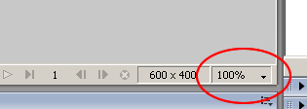

Formes de base dans Fireworks

Tracer un trait
Cliquez sur l'icône , puis sélectionnez la couleur du trait en cliquant sur l'icône . Cliquez dans l'espace de dessin à l'endroit où doit débuter le trait, déplacer le souris jusqu'au point d'arrivée en laissant le bouton de la souris appuyé et relâchez la souris.

Tracer un rectangle
Cliquez dans le menu sur la petite flèche de l'icône . La fenêtre suivante s'ouvre permettant de choisir la forme.
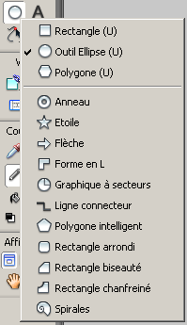
Sélectionnez Rectangle. Puis sélectionnez la couleur du trait (le contour) en cliquant sur l'icône puis la couleur de fond en cliquant sur l'icône . Cliquez dans l'espace de dessin à l'endroit où doit débuter la forme, déplacer le souris jusqu'au point d'arrivée en laissant le bouton de la souris appuyé et relâchez la souris.

Il est possible de procéder le la même manière pour n'importe qu'elle forme.

Le panneau propriété en bas de l'écran permet de régler toutes les propriétés de la forme; notamment les couleurs de trait et remplissage comme on l'a vu plus haut mais aussi l'épaisseur du trait, d'autre propriétés d'apparence et la transparence de la forme.

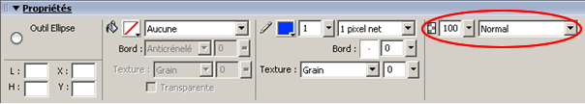

Écrire un texte
Cliquez sur l'icône , puis sélectionnez la couleur de la police en cliquant sur l'icône . Cliquez dans l'espace de dessin à l'endroit où écrire et tapez votre texte.

Le panneau propriété en bas de l'écran permet de régler toutes les propriétés du texte, notamment la police, l'alignement, la taille du texte…

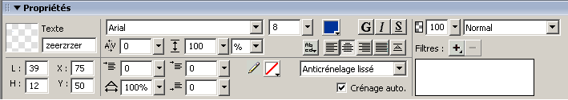

Quelques astuces avec les textes

Le lissage de la police
Les polices peuvent être plus ou moins lissées. Pour cela on utilise la liste déroulante .

Mettre une ombre portée
Pour mettre une ombre sur un texte, il faut ajouter un filtre sur le texte et sélectionner "Ombre portée".
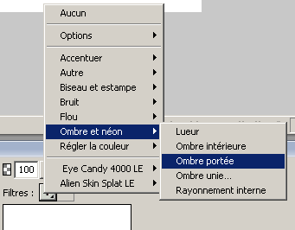

On règle ensuite la couleur de l'ombre, son orientation et le décalage…
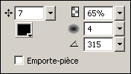

Une fois le filtre appliqué, il est possible de modifier ses propriétés en cliquant sur le bouton ou de le supprimer en cliquant sur la coche 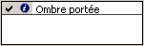.
Plusieurs filtres peuvent être cumulés sur un même texte.

Gestion des calques

Introduction
Fireworks gère les calques que l'on peut aussi appeler couches. Chaque calque peut contenir un ou plusieurs objets.

Créer un calque
Les calques sont gérés à l'aide du panneau latéral à droite.

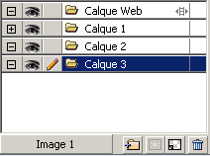 |  | Créer un nouveau calque
 |  | Supprimer un calque
 |  | Voir / Cacher le calque
 |  | Verrouiller un calque : le calque n'est plus modifiable
 |  | Désigne le calque actif
 |  | Pour modifier le nom d'un calque, double cliquer sur le nom du calque (ex : "Calque 1")

Le calque actif est le calque dans lequel on travaille. C'est donc dans ce calque que seront créés les nouveaux objets.

Verrouiller un calque permet de le protéger en écriture. Les différents objets qu'il contient ne sont alors plus modifiables.

Cacher un calque permet :
- de se "concentrer" sur les calques visibles sans être gêné par les autres calques. Par exemple, on se concentre sur le fond de l'image avant de travailler sur les bulles.
- de gérer dans un même document Fireworks plusieurs sources ou plusieurs propositions graphiques. Par exemple on peut avoir plusieurs propositions de fond d'écran avec un seul jeu de bulles et de textes.

L'ordre des claques est important. Les calques en début de liste sont en avant plan. Par exemple, si on dispose de 2 calques :
- calque 1 avec un rectangle bleu
- calque 2 avec un rectangle rouge

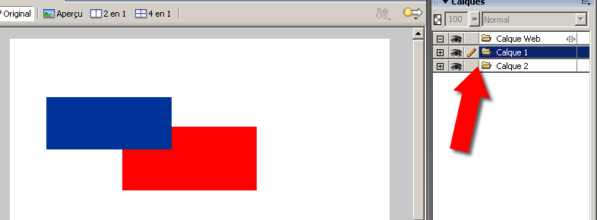
Le calque 1 est devant le calque 2.

Conseils pour l'utilisation des calques avec SUN.eTeam
En général nous conseillons d'avoir 4 ou 5 calques :
- 1 calque pour le fond d'écran (le logo de la société, la charte graphique…)
- 1 calque pour les bulles (en général des rectangles)
- 1 calque pour les textes des bulles
- 1 calque optionnel pour les flèches ou les traits liants les bulles si il y a lieu
- 1 calque (le calque web) pour les liens hypertextes.

Manipuler les objets
Tout objet peut être manipulé, modifié, retaillé, déplacé…

La première étape consiste à sélectionner l'objet en cliquant dessus. Les "poignées" indiquent que l'objet est sélectionné.
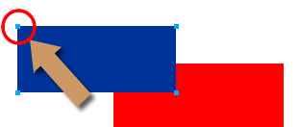

Il est alors possible de déplacer l'objet en faisant glisser l'objet avec la souris.

Dimensionner un objet
L'objet peut aussi être dimensionné selon 3 méthodes :

Méthode 1 : on "attrape" la poignée avec la souris et on le retaille. L'objet est alors dimensionné sans contrainte de proportionnalité.
Méthode 2 : on clique sur l'icône , les poignées se transforment et on peut dimensionner l'objet en gardant les proportions.
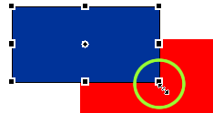
Méthode 3 : on modifie la largeur L et la hauteur H de l'objet, puis on appuie sur la touche entrée pour que les nouvelles dimensions soient prises en compte.
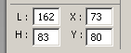
Méthode 4 : on modifie numériquement la dimension de l'image. Dans le menu on choisit Modification/Transformer/Transformation numérique.
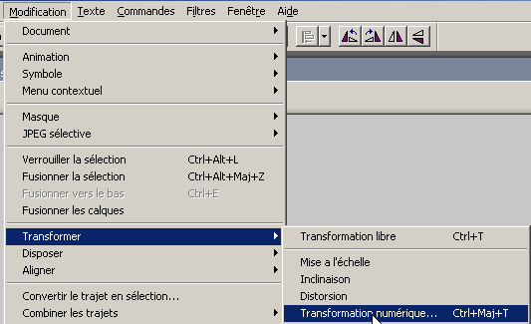

Effectuer une rotation à un objet
Le la même façon il est possible de pivoter des objets :

Méthode 1 : on clique sur l'icône , les poignées se transforment et on peut pivoter l'objet.
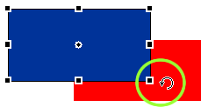

Méthode 2 : on pivote numériquement la dimension l'image. Dans le menu on choisit Modification/Transformer/Transformation numérique puis on choisit Rotation.

Grouper / Dégrouper les objets
Dans une composition complexe incluant plusieurs objets, il est souvent simple de grouper les objets afin de les déplacer ensemble. Pour grouper des objets, ceux-ci doivent se trouver dans le même calque. On les sélectionne :
- soit en les "entourant" avec la souris,
- soit en les cliquant les uns après les autres en conservant la touche Maj du clavier enfoncée
Puis on sélectionne dans le menu Modification /Associer (ou Ctrl+G au clavier). Les objets sont alors solidaires.
Pour dégrouper les objets, on sélectionne le groupe puis on sélectionne Modification /Dissocier (ou Ctrl+Shift+G au clavier).

Travail sur les images JPEG ou GIF
Communément, on importe dans Fireworks des images de type JPEG ou GIF qui serviront de fond d'écran par exemple ou de trame. Il peut être nécessaire de retravailler ces images afin de supprimer certaines parties de l'image.

Prenons cette image récupérée sur le web.
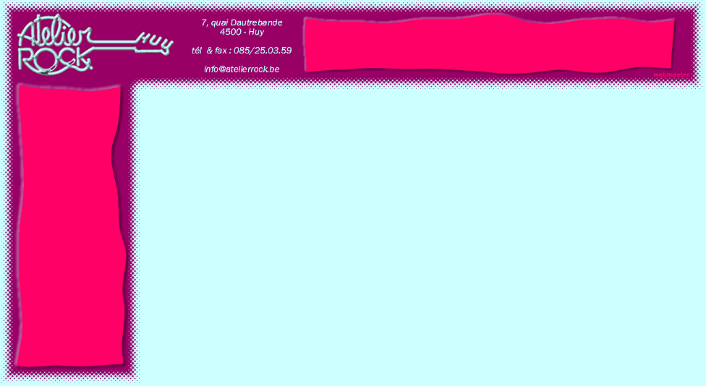

On veut remplacer le logo par celui de SUNNIKAN Consulting et changer la couleur rose vif en bleu (l'objectif n'est pas de faire quelque chose d'esthétique).

Première étape : remplacement du logo
On utilise l'outil afin de délimiter la zone de logo à supprimer. On "encercle" la zone :
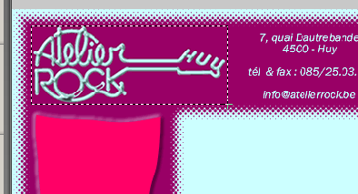
Puis on supprime la partie en question en appuyant sur la touche "Suppr" du clavier :
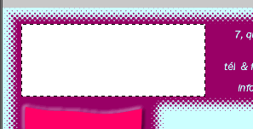
On remplit le fond blanc avec le même rose foncé :
- On clique sur pour passer en mode remplissage de couleur
- Puis sur pour sélectionner la couleur de remplissage
- Une pipette apparait alors permettant de sélectionner la couleur attendue.
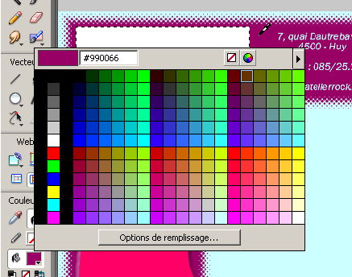

- Une fois la couleur sélectionnée, on clique dans l'espace blanc qui se rempli de couleur.
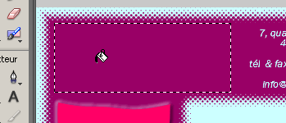

Deuxième étape : remplacement du rose
On utilise la baguette magique pour sélectionner une zone rose homogène (on peut régler la tolérance).
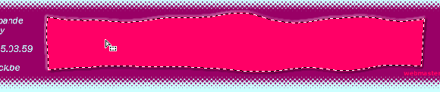
Puis on procède comme précédemment par suppression de la couleur et remplissage par une nouvelle couleur.
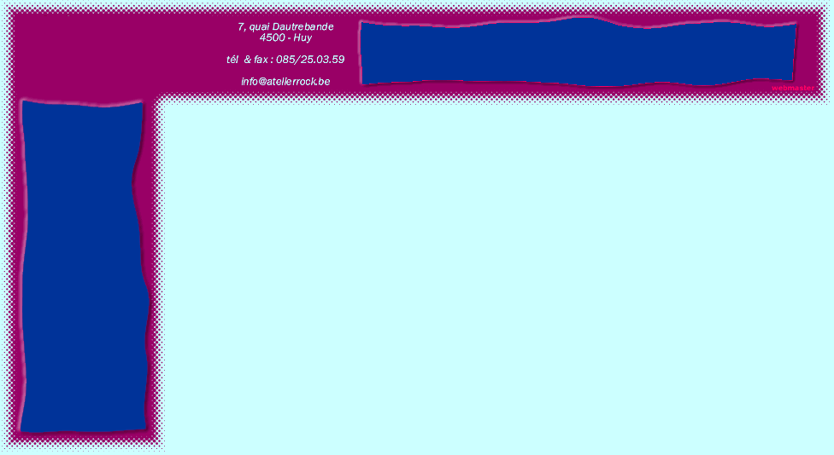

Troisième étape : ajout du logo SUNNIKAN Consulting
On importe le logo SUNNIKAN CONSULTING en sélectionnant dans le menu : Fichier/Importer, puis en sélectionnant le fichier image contenant le logo.
Il est ensuite possible de déplacer le logo et de le redimensionner.

Les liens hypertextes
Pour placer un lien hypertexte, on sélectionne l'outil dans la barre de menu, puis on trace le rectangle dans l'écran représentant la zone cliquable. La zone apparait sur le dessin en bleu translucide :
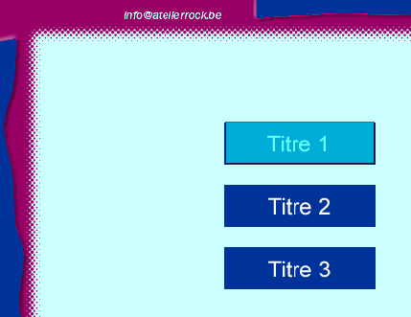

On défini dans les propriétés le lien hypertexte en utilisant la syntaxe spécifique à SUN.eTeam (on pourra se référer à la documentation en ligne de SUN.eTeam, notamment le chapitre "Les Documents d'ouverture", pour obtenir la syntaxe des liens de SUN.eTeam).

Dans le champ "Lien" des propriétés du lien hypertexte, on entre la syntaxe propre à SUN.eTeam :
[redirect:référence_ du_document]

Dans le champ "Alt", on peut saisir un texte qui apparaitra sous forme de bulle d'aide quand la souris survolera le lien hypertexte.
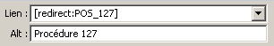

L’exportation
Pour SUN.eTeam, l'exportation de documents Fireworks génère deux fichiers :
- un fichier image de type GIF ou JPEG,
- un fichier HTML contenant les zones réactives ("image map").

Pour exporter le fichier, on choisi dans le menu Fichier/Aperçu de l'image, puis on sélectionne le format de l'image (GIF ou JPEG) dans la liste déroulante et on clique sur le bouton exporter.

On attribue un nom au premier fichier (le fichier HTML), nom qui sera repris pour l'image associée.

Attention, le nom des deux fichiers ne doit pas être modifié après la génération sans quoi la mire SUN.eTeam ne fonctionne pas. Dans le cas où le nom de fichier choisi doit être modifié, il faut procéder à une nouvelle exportation en choisissant le nouveau nom.

_____

